


计算机组成原理
实验报告

专业班级： 计算机2101
学 号： 2006410209
姓 名： 刘逍

计算机科学与工程学院
2023年10月 28日

实验一 运算器实验

一、实验目的
1、掌握利用lpm_rom在FPGA中实现ROM的方法
2、掌握ROM的工作特性

二、实验内容
1、ROM初始化数据定制，即用文本编辑器编辑hex文件配置ROM
2、lpm_ROM的参数设置
3、利用仿真波形图验证ROM的功能。

三、实验设计电路图
ROM设计
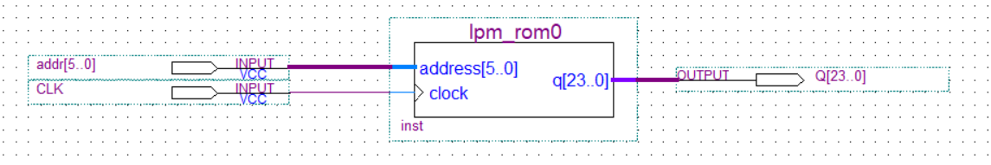
RAM设计
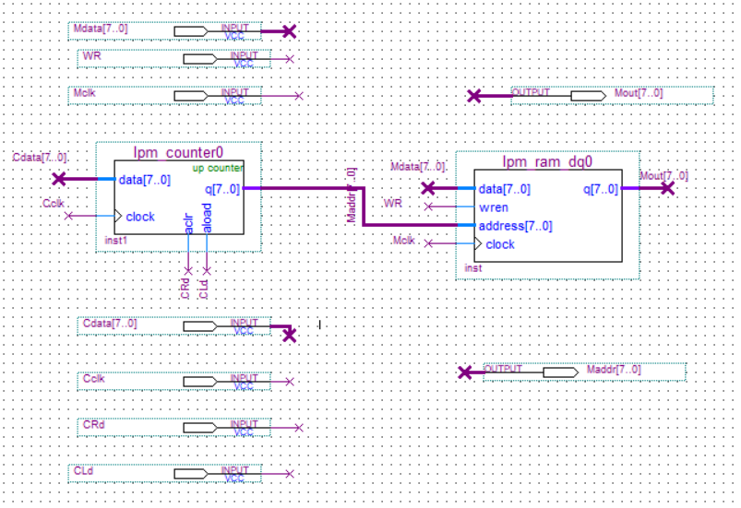

四、实验步骤
1、在QUARTUS II 环境下，建立工程，工程名和实体名为ROM。
2、定制ROM初始化数据文件。
3、用框图编辑器设计输入。
4、添加输入、输出引脚。
5、打开波形编辑器，新建Vector Waveform File文件，进行仿真测试。

五、实验结果与分析
1、ROM的数据文件romdata.hex与写入的波形图结果。
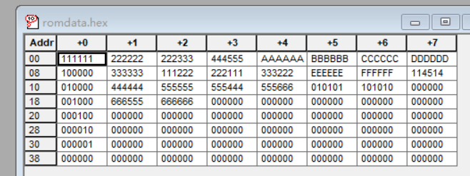
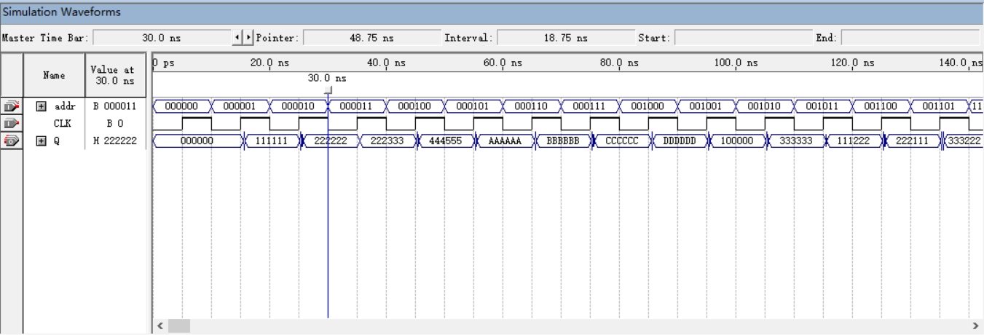
2、RAM写入操作波形图结果
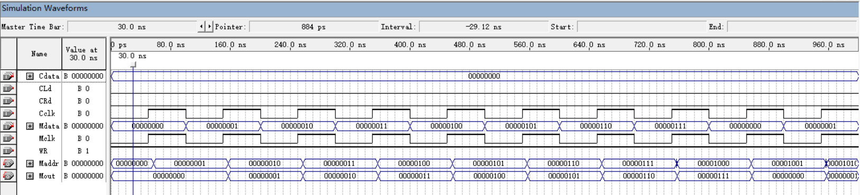
RAM读出操作波形图结果
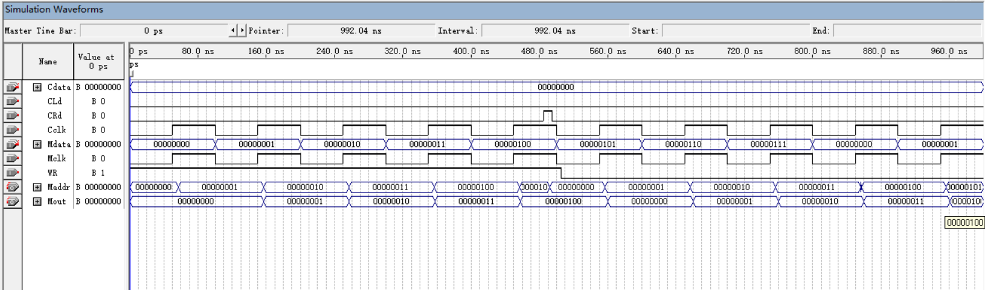

六、实验心得体会
需要将脉冲的周期设为微妙级，显示的波形图结果才可以对的比较齐。

